Sábado 20 de diciembre de 2008. Abraham, Isaac y Jacob
A ejemplo de la Virgen Inmaculada que, al aceptar tu voluntad, anunciada por el ángel, recibió en su seno a tu Hijo, fue llena de la gracia del Espíritu Santo y se convirtió en templo de la divinidad, concédenos, Padre todopoderoso, la gracia de aceptar tus designios con humildad de corazón. Por nuestro Señor Jesucristo… Amén.
Isaías 7,10-14: La virgen dará a luz
Salmo 23 Ya llega el Señor, el rey de la gloria.
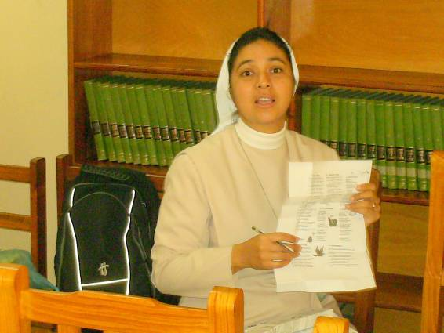
Lucas 1,26-38: Alégrate, llena de gracia “Al sexto mes fue enviado por Dios el ángel Gabriel a una ciudad de Galilea, llamada Nazaret, a una virgen desposada con un hombre llamado José, de la casa de David; el nombre de la virgen era María. Y entrando, le dijo: Alégrate, llena de gracia, el Señor está contigo». Ella se conturbó por estas palabras, y discurría qué significaría aquel saludo. El ángel le dijo: No temas, María, porque has hallado gracia delante de Dios; vas a concebir en el seno y vas a dar a luz un hijo, a quien pondrás por nombre Jesús. El será grande y será llamado Hijo del Altísimo, y el Señor Dios le dará el trono de David, su padre; reinará sobre la casa de Jacob por los siglos y su reino no tendrá fin». María respondió al ángel: ¿Cómo será esto, puesto que no conozco varón? El ángel le respondió: El Espíritu Santo vendrá sobre ti y el poder del Altísimo te cubrirá con su sombra; por eso el que ha de nacer será santo y será llamado Hijo de Dios. Mira, también Isabel, tu pariente, ha concebido un hijo en su vejez, y este es ya el sexto mes de aquella que llamaban estéril, porque ninguna cosa es imposible para Dios. Dijo María: He aquí la esclava del Señor; hágase en mí según tu palabra. Y el ángel dejándola se fue”
Una mujer de mucha confianza en el Señor
- Se preparó desde el seno de una familia: Santa Ana y San Joaquín.
- En su preparación estuvo muy unido el ejemplo de sus padres.
- María dirá que sí, más por confianza y fe, que por conocimiento.
- Ella apenas podía entender lo que le había sido explicado.
- Además, la fe de María será puesta a prueba cada día.
- Ella quedará encinta.
- No sabe bien cómo, pero lo cierto es que su corazón está inundado por una luz especial.
María se dejó guiar por la fe
- Supo colocar en Dios todo.
- Aunque parecía imposible Dios lo hizo posible.
- Desde la fe se entregó a Dios.
A nosotros: nos falta mucha fe y demasiada confianza en Dios
- No sabemos encontrar a Dios
- Aunque a cada instante nos sale al paso.
- Nos encerramos en nuestro mundo de dolor, sufrimiento y rivalidades.
- Despreciamos la vida y nos refugiamos en la muerte.
- Somos muy materialistas.
No dejamos crecer a Dios
- Ayer creció en el seno de María,.
- En nosotros no lo dejamos ni siquiera entrar.
- Recordemos que desde Isaías Dios había anunciado a Israel que una virgen daría a luz un hijo varón, el Emmanuel, es decir Dios con nosotros.
- Son muchos los ángeles Gabriel que hablan pero nosotros nos hacemos los sordos.

mrivassnchez@gmail.com

